

**资源管理**

**标签画像系统**

**标签画像系统**

**标签画像系统**

**JDD深海大数据平台出品**

**JDD深海大数据平台出品**

**JDD深海大数据平台出品**

**JDD深海大数据平台出品**

**2020年12月**

**2020年11月**

**2020年11月**

**2020年11月**

建立以客户为中心的数字化服务体系

**JDD深海大数据平台产品矩阵系列用户操作手册**

**JDD深海大数据平台产品矩阵系列用户操作手册**

**JDD深海大数据平台产品矩阵系列用户操作手册**

**JDD深海大数据平台产品矩阵系列用户操作手册**

**JDD深海大数据平台出品**

**JDD深海大数据平台出品**

**JDD深海大数据平台出品**

**JDD深海大数据平台出品**

**JDD深海大数据平台出品**

**JDD深海大数据平台出品**

**JDD深海大数据平台出品**

**JDD深海大数据平台出品**

目录

1. 产品介绍 3

1.1. 产品概述 3

1.2. 应用场景 3

1.3. 角色与职责 3

2. 快速入门 3

2.1. 准备工作 3

2.1.1. 登陆门户 3

2.1.2. 申请权限 4

3. 使用说明 6

3.1. 文件目录权限 6

3.1.1. 功能介绍 6

3.1.2. 操作步骤 6

3.1.3. 注意事项 11

3.2. 资源分配 11

3.2.1. 功能介绍 11

3.2.2. 操作步骤 11

3.2.3. 注意事项 14

3.3. 集群定义 14

3.3.1. 功能介绍 14

3.3.2. 操作步骤 14

3.4. 库表权限 16

3.4.1. 功能介绍 16

• 功能说明：用来管理库表权限 16

3.4.2. 操作步骤 16

4. 常见问题 21

1. 产品介绍
   1. 产品概述

资源管理平台通过资产运营功能实现展示所有生产和开发环境的机器情况，集群个数，库表信息，方便各个部门的使用人员搜索数据资源并申请数据权限。

* 1. 应用场景

快速构建数据仓库，有效治理数据质量，实现政企客户各部门数据的业务协同和共享。

* 1. 角色与职责

|  |  |
| --- | --- |
| **角色** | **职责描述** |
| 资源管理 | 可查看库表权限、文件目录权限、集群定义、资源分配页面，并编辑相应作业 |
| 系统管理员 | 可查看所有页面，负责业务系统、数据源的审批流程，并负责平台申请权限的审批 |

1. 快速入门
   1. 准备工作
      1. 登陆门户

登录大数据平台门户首页，从【产品导航】菜单进入点击【数据源管理】产品。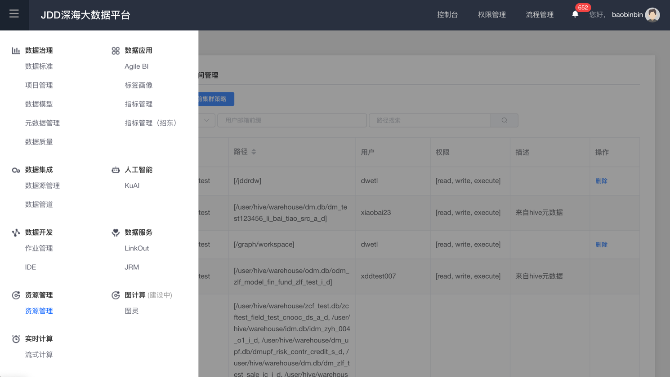

1

2

* + 1. 申请权限
    2. 数据开发平台权限申请
       - * 如果通过导航进入数据集成没有权限，根据门户提示进行申请。
         * 也可以登录大数据平台门户后，进入【流程管理】，通过在【流程申请】中的【各平台权限申请】，申请“数据源管理”、“数据管道”平台的用户角色，审批通过后，即可登陆使用。

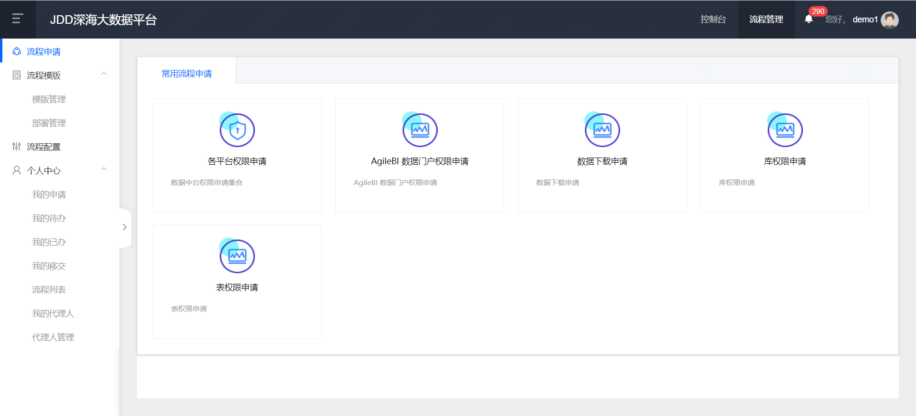

1

2

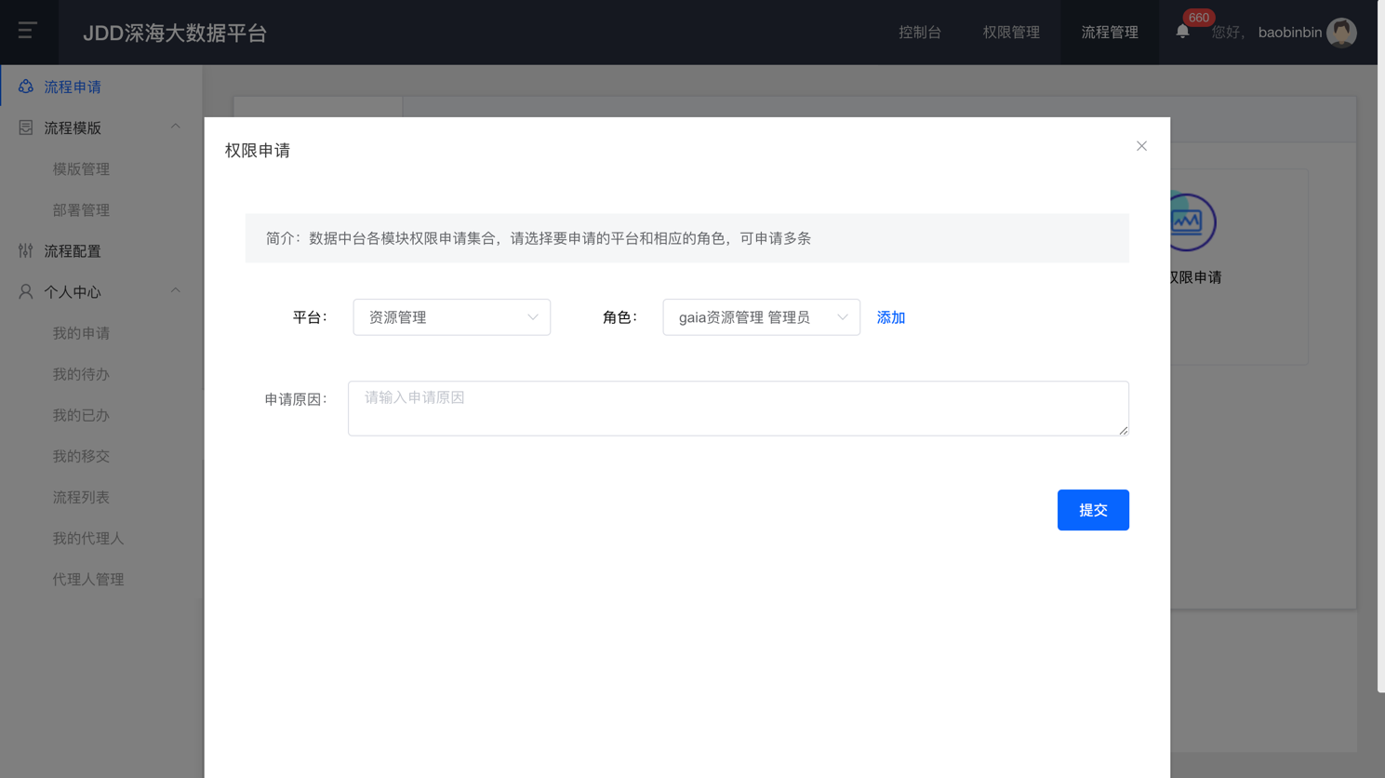

3

* + 1. 数据权限申请
       - * 登录大数据平台门户后，进入【流程管理】，通过在【流程申请】中的【表权限申请】，申请目标集群下指定库表的查询权限，审批通过后，即可在资源管理中查询使用。

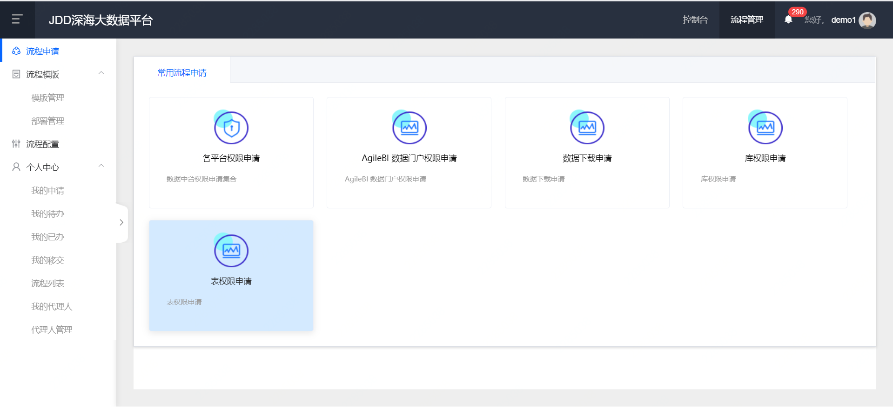

2

1

1. 使用说明
   1. 文件目录权限
      1. 功能介绍
         * + 功能说明**：**平台支持策略管理和命名空间管理
      2. 操作步骤
      3. 策略管理查询
         * + 依次点击【资源管理】→【文件目录权限】菜单，展示策略管理列表，如下图：

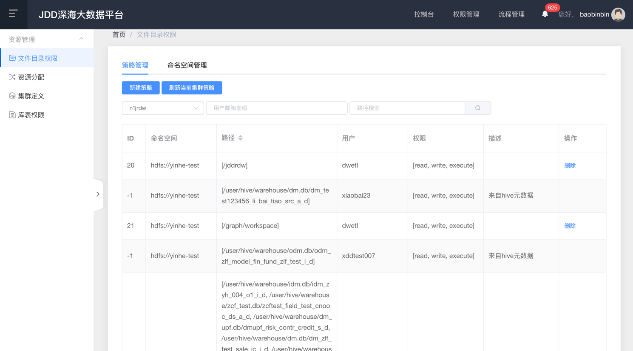

* + - * + 用户可输入查询条件执行查询筛选，如下图;

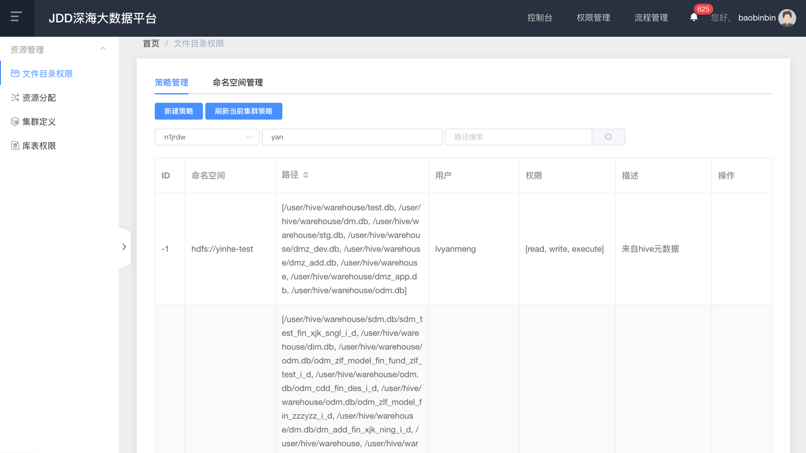

* + 1. 策略新建
       - * 点击策略管理列表左上方的【新建策略】功能，弹出新建策略对话框，如下图：

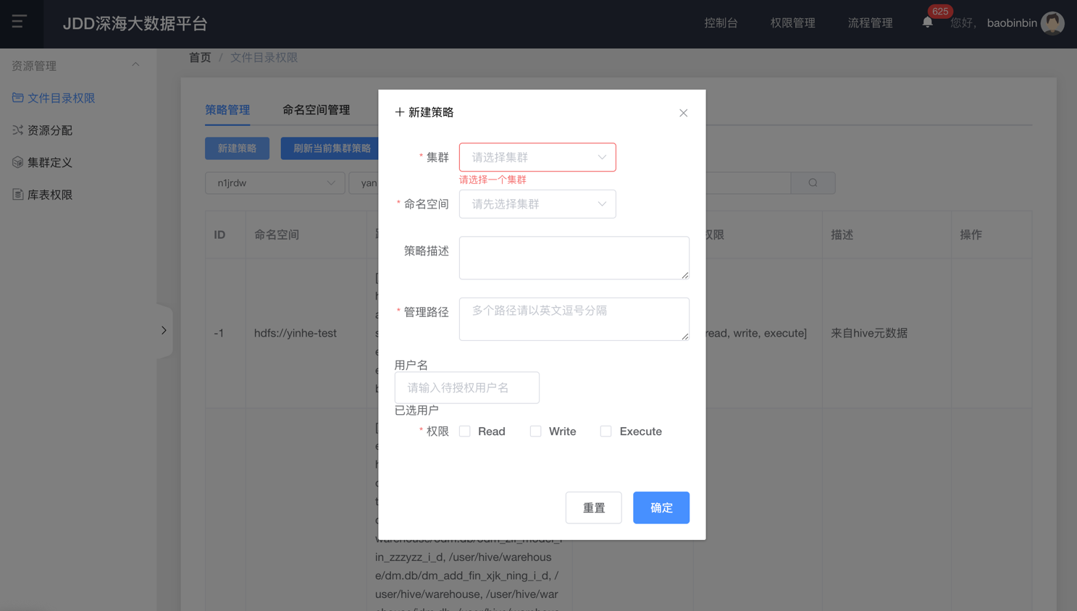

2

1

* + - * + 点击【确定】按钮，新建窗口关闭，返回策略查询列表页面，系统弹出“添加成功”提示信息，策略添加成功。
    1. 刷新当前集群策略
       - * 点击策略管理列表左上方的【刷新当前集群策略】功能，系统弹出确认刷新对话框，如下图：

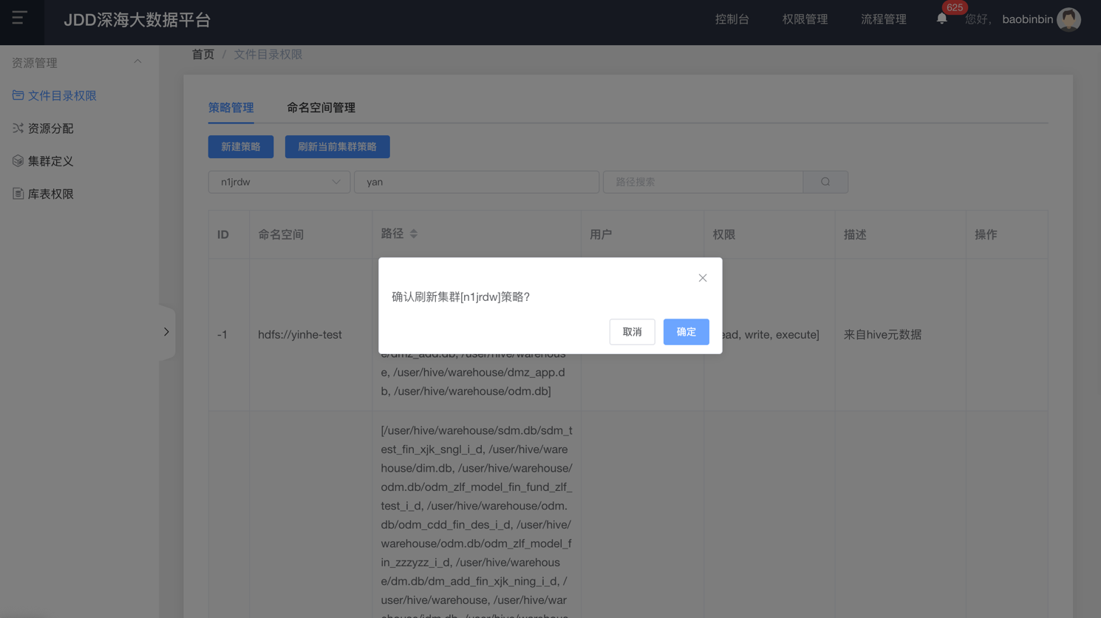

1

2

* + 1. 命名空间查询
       - * 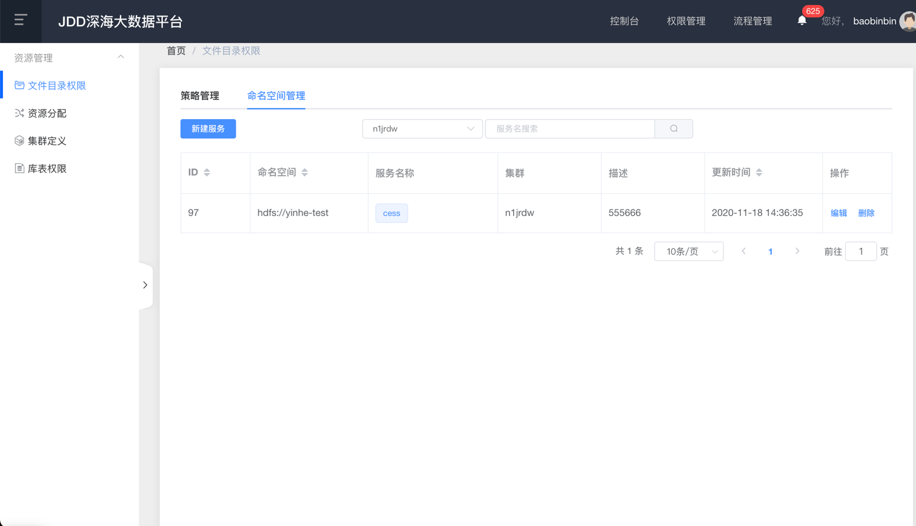点击【命名空间管理】页签，进行切换，显示所有的命名空间，如下图：
         * 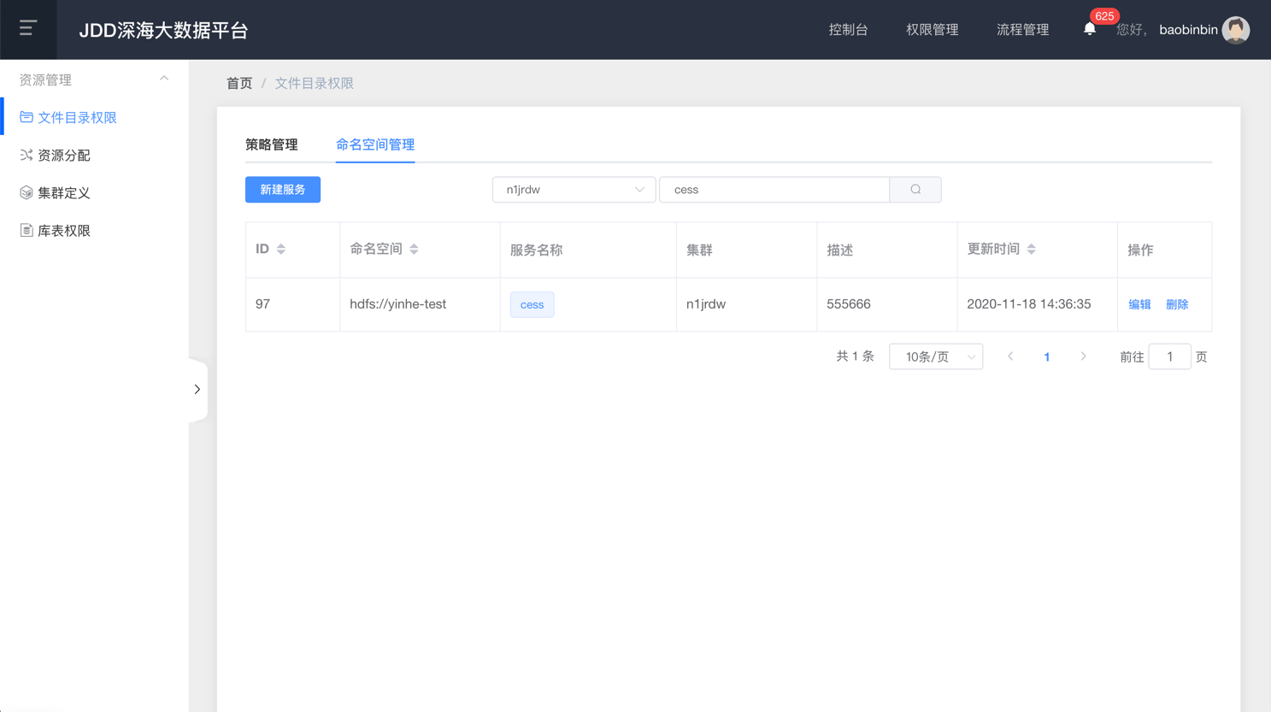用户可输入查询条件执行查询筛选，如下图：
    2. 服务新建
       - * 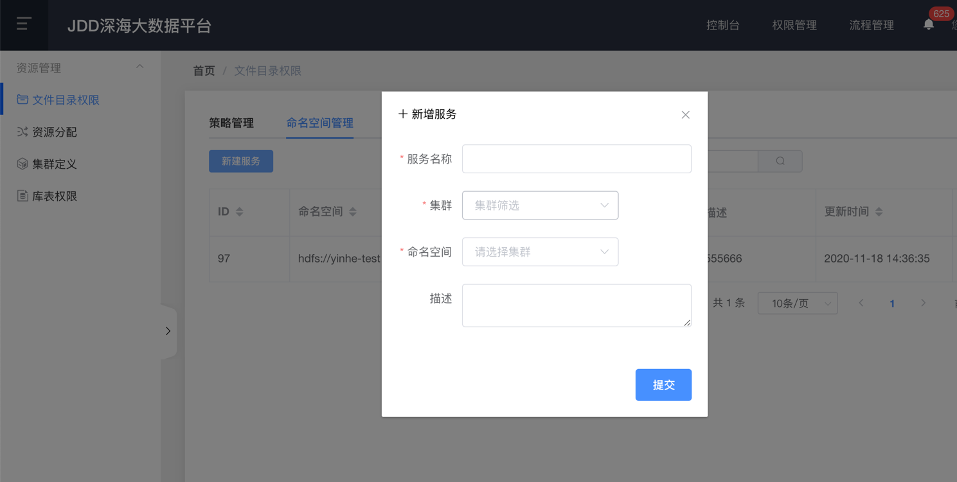点击服务列表左上方的【新建服务】功能，弹出新建服务对话框，如下图：
         * 点击【提交】，系统提示新建成功。
    3. 命名空间编辑
       - * 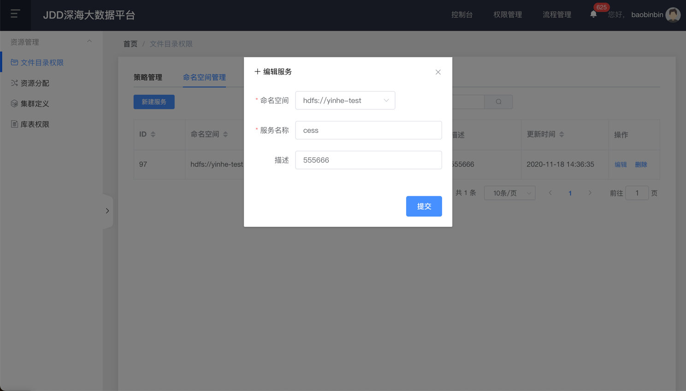选择要编辑的命名空间，点击右侧的【编辑】按钮，弹出编辑服务对话框，如下图：
         * 点击【确定】，系统提示执行成功
    4. 命名空间删除
       - * 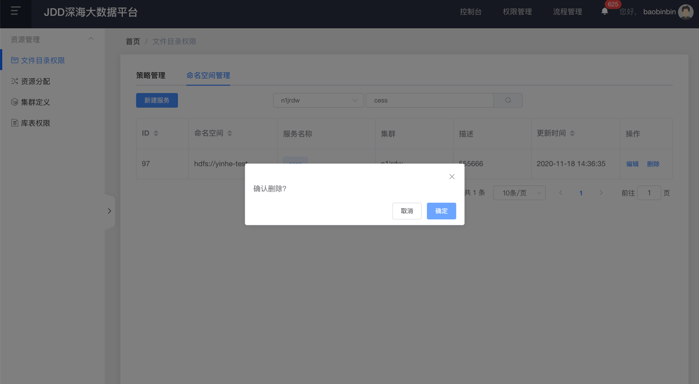选择要删除的命名空间，点击右侧的【删除】按钮，弹出确认删除对话框，如下图：
         * 点击【确定】，系统提示删除成功
    5. 注意事项

无

* 1. 资源分配
     1. 功能介绍
        + - 功能说明：平台支持对集群队列的新建和管理，包括：队列名称、最大资源（MB）、最小资源（MB）、最大vcpus（个）、最小vcpus（个），最大的作业数，每个队列的使用用户有哪些，管理员是谁等信息。
     2. 操作步骤
     3. 队列查询
        + - 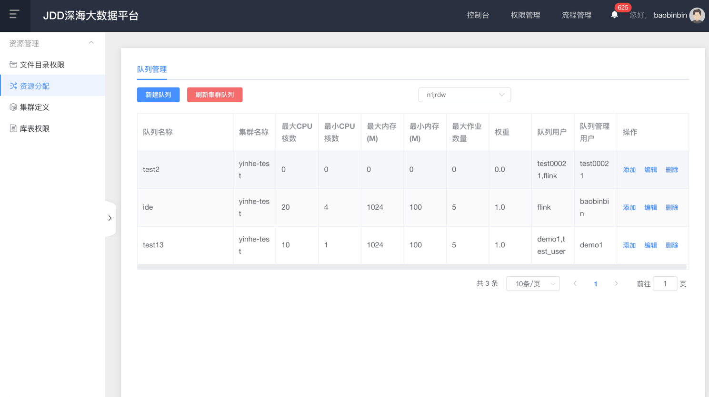依次点击【资源管理】→【资源分配】菜单，展示列队查询列表页面，如下图：
     4. 队列添加
        + - 点击左上方的【新建队列】按钮，弹出新建队列对话框，如下图：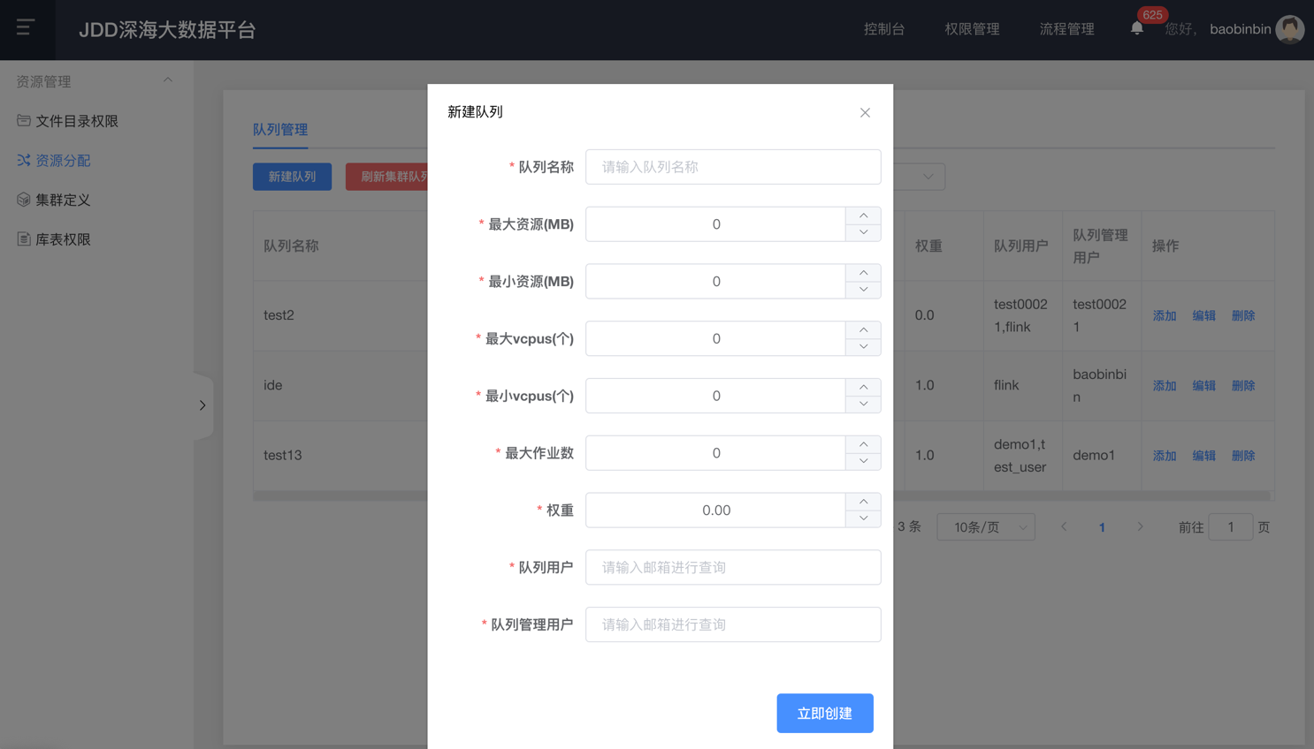
          - 点击【确定】，系统提示执行成功
     5. 队列编辑
        + - 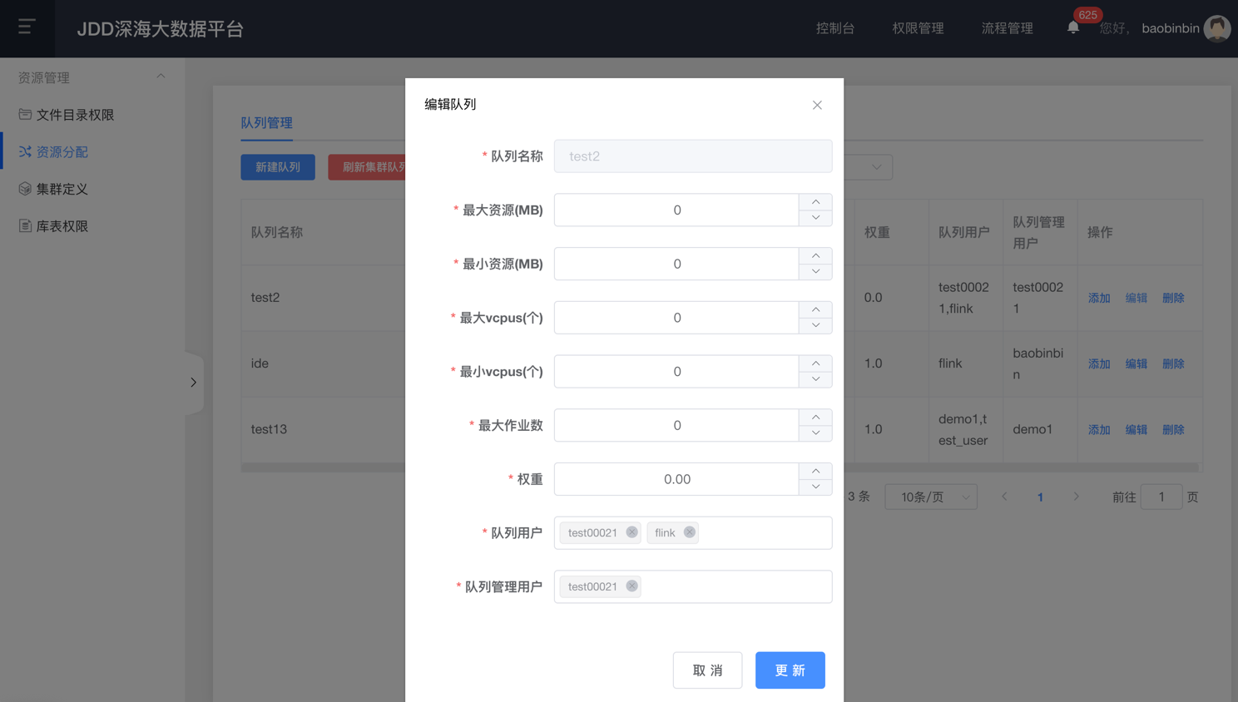选择队列，点击右侧的【编辑】按钮，弹出编辑队列对话框，如下图：
          - 点击【确定】，系统提示执行成功
     6. 刷新集群队列
        + - 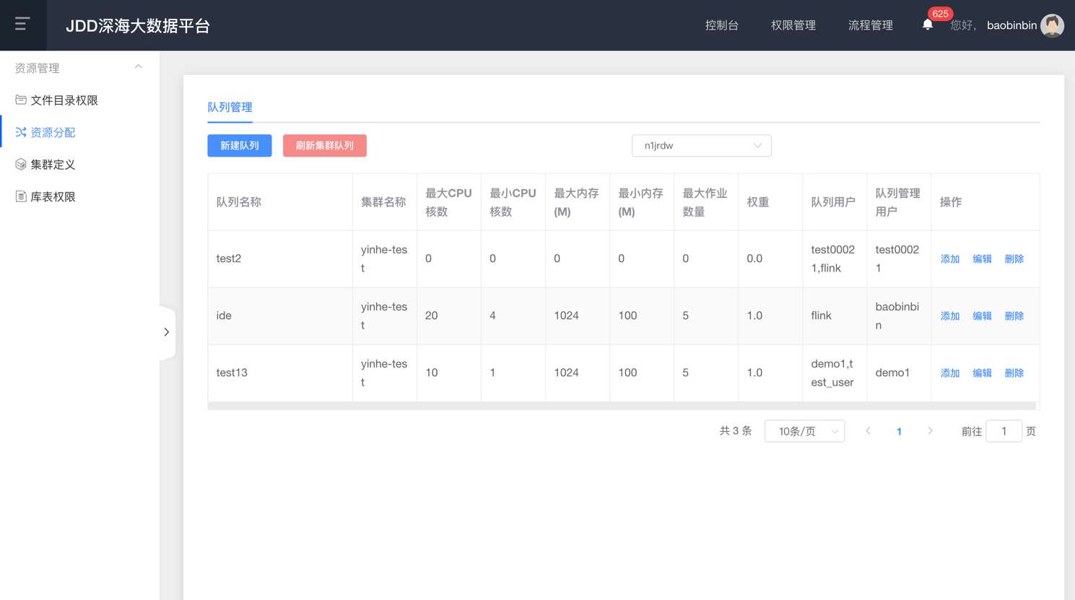点击队列列表左上方的【刷新当前集群策略】功能，系统弹出确认刷新对话框，如下图：
     7. 注意事项

无

* 1. 集群定义
     1. 功能介绍
        + - 功能说明：展示所有生产和开发环境的集群个数。
     2. 操作步骤
     3. 集群查询
        + - 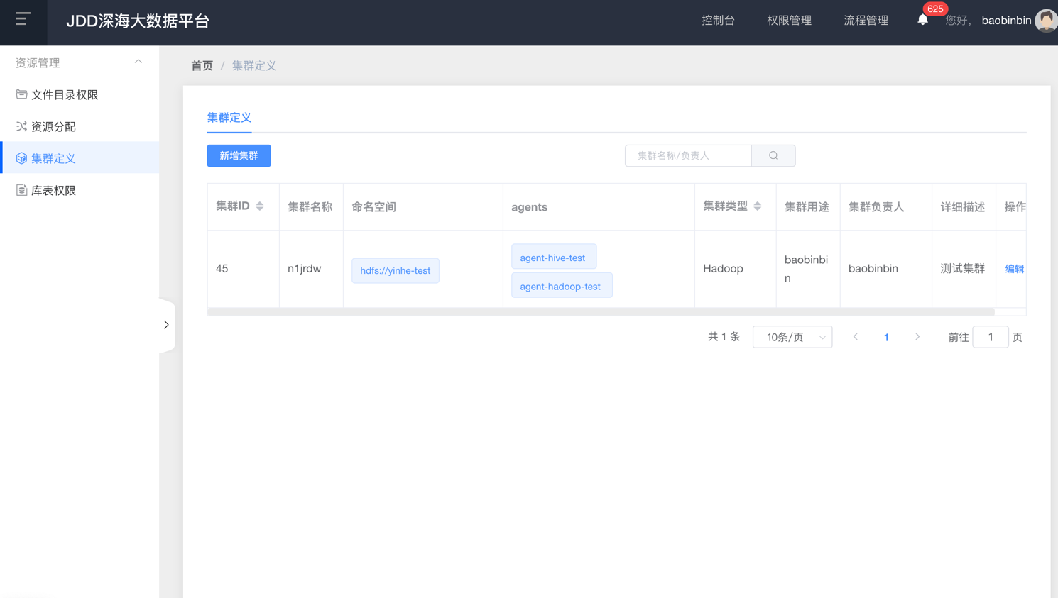依次点击【资源管理】→【集群定义】菜单，展示集群查询列表页面，可通过输入业务系统名称或负责人进行查询，如下图：
     4. 集群新增
        + - 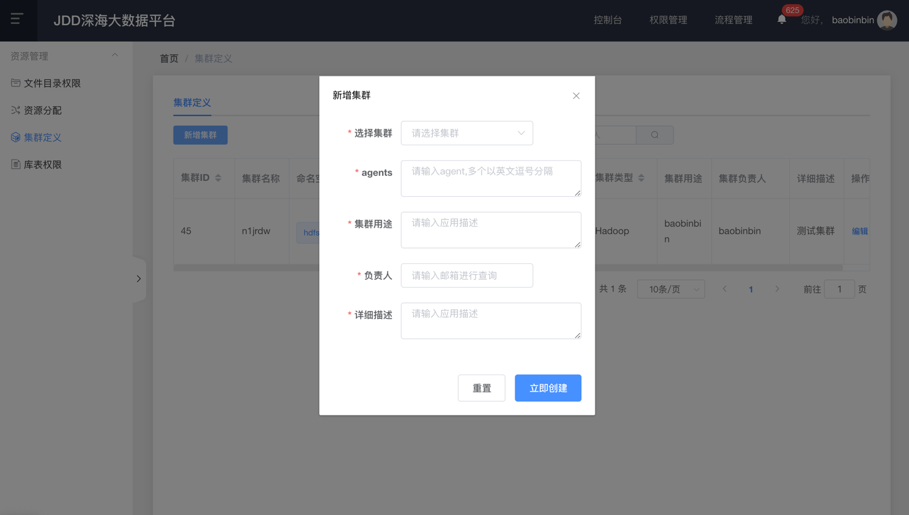点击左上角的【新建集群】按钮，弹出新建集群对话框，如下图：
          - 点击【立即创建】，系统提示执行成功
     5. 集群编辑
        + - 选择业务系统，点击右侧的【编辑】按钮，弹出编辑集群对话框，如下图：

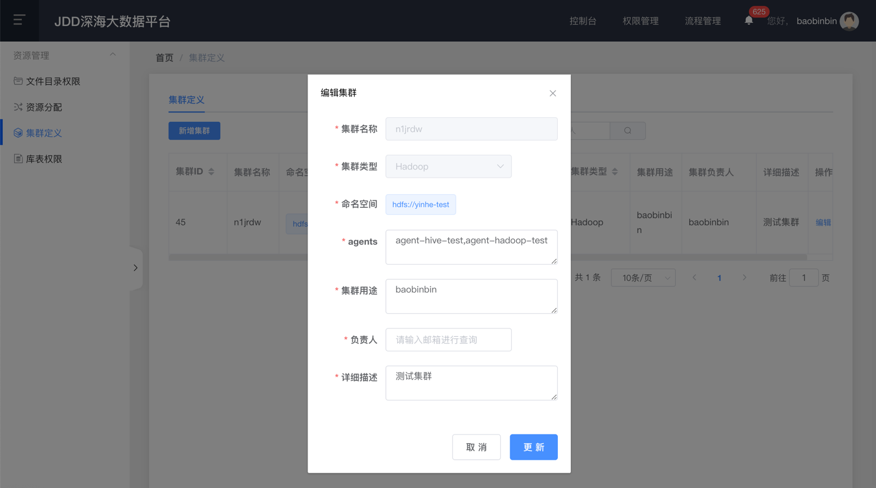

* + - * + 点击【更新】，弹出确认对话框。点击【确定】，系统提示修改成功
  1. 库表权限
     1. 功能介绍

• 功能说明：用来管理库表权限

* + 1. 操作步骤

(1) 权限查询

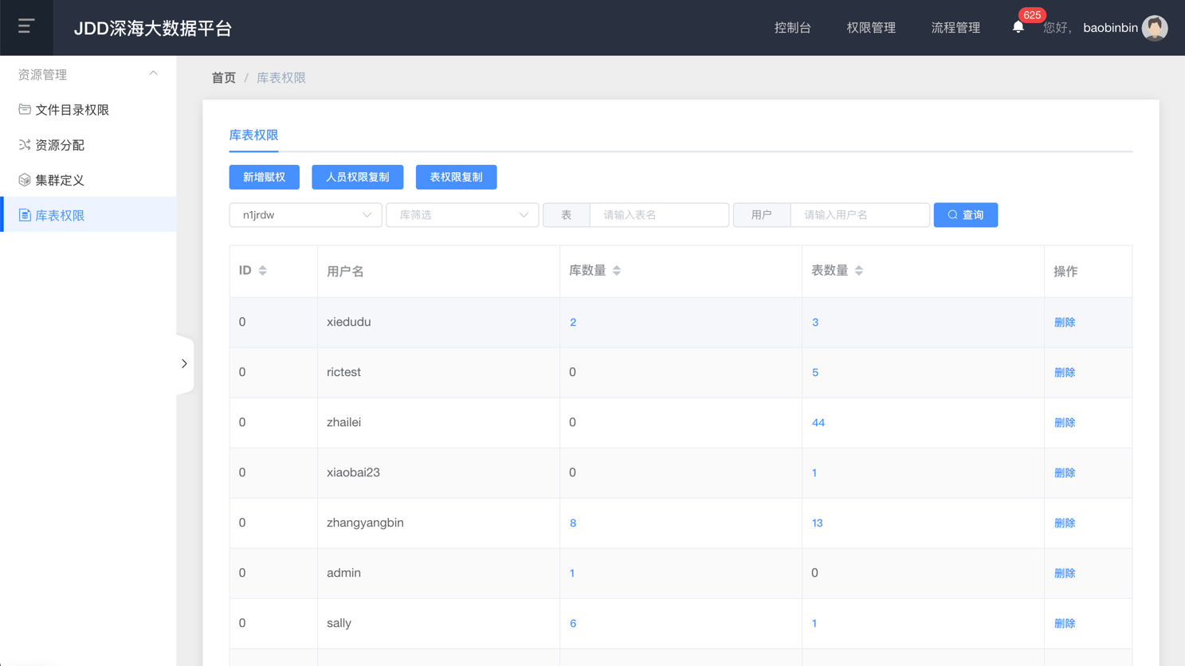• 依次点击【资源管理】→【库表权限】菜单，展示库表权限列表页面，可通过输入表名或用户名进行查询，如下图：

* + - * + 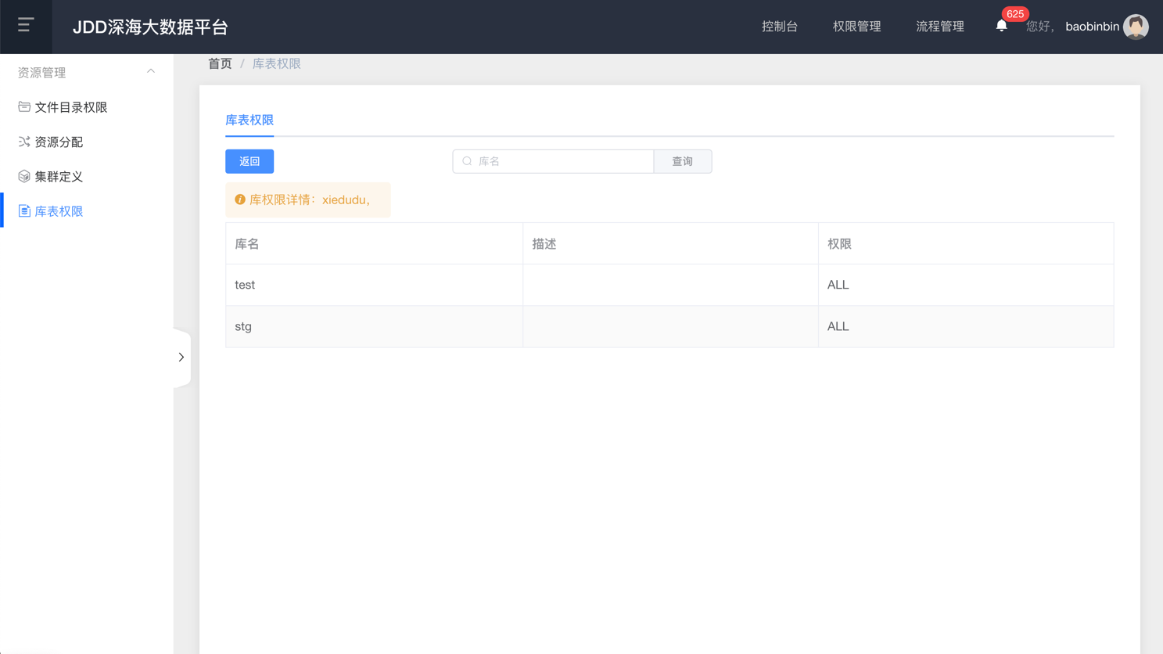点击库数量或表数量，跳转至详情页面，如下图：

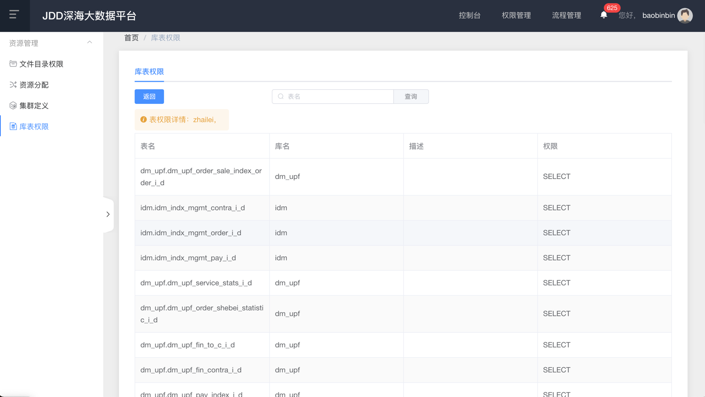

(2) 新增赋权

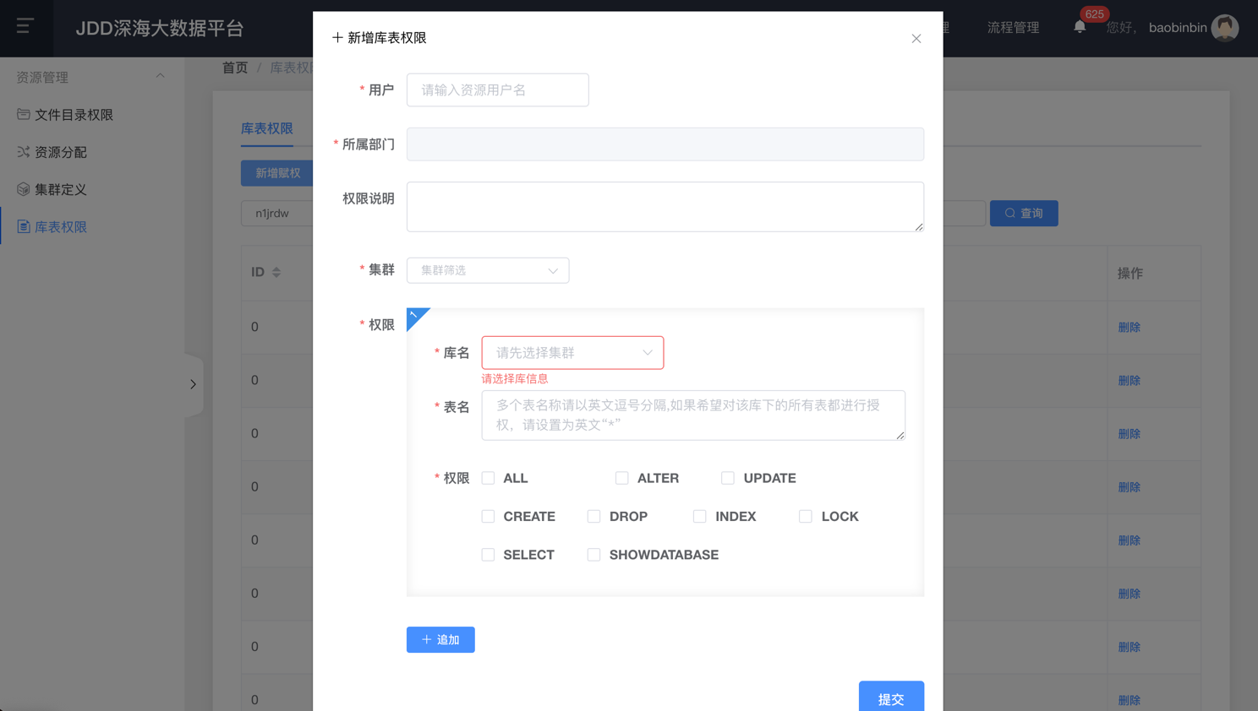• 点击左上方的【新增赋权】按钮，弹出新增库表权限对话框，如下图：

* + - * + 点击【提交】，系统提示添加成功，在列表中显示
    1. 人员权限复制
       - * 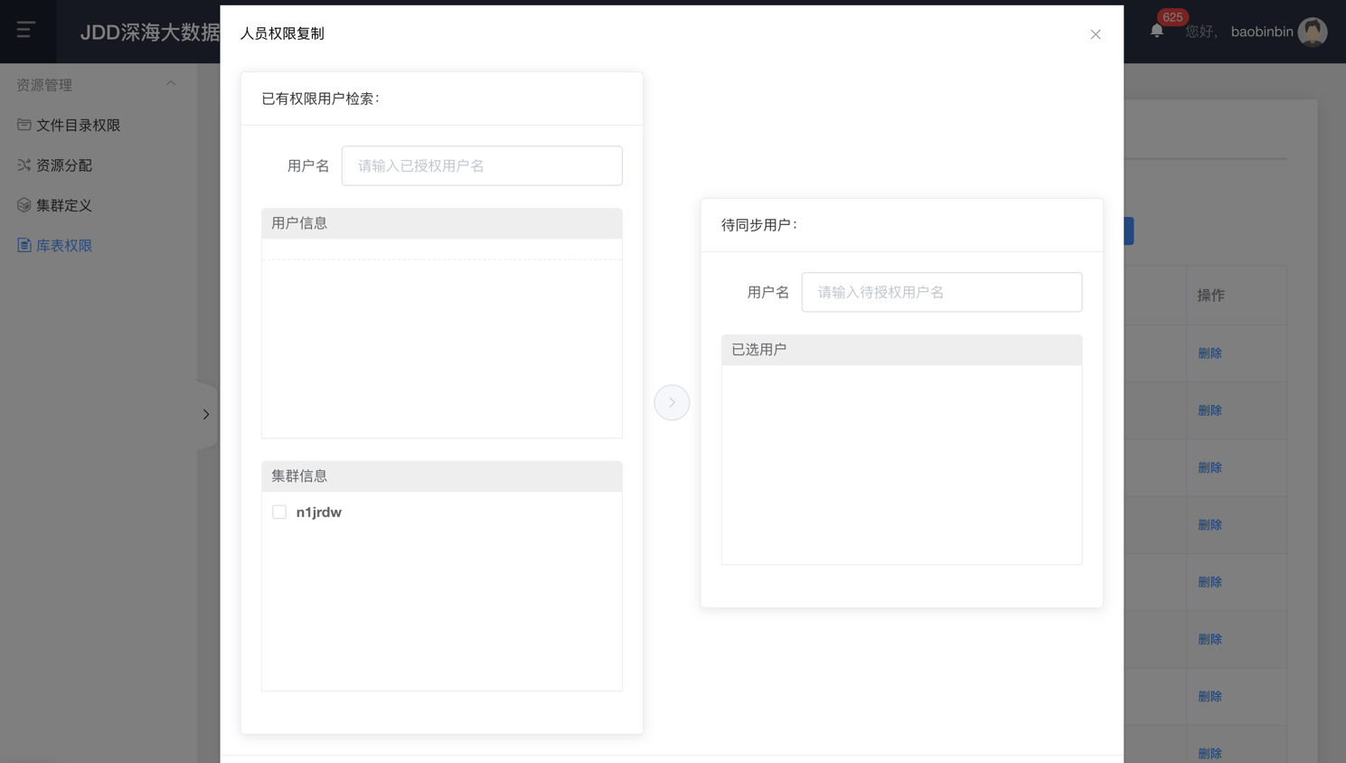点击上方的【人员权限复制】，弹出人员权限复制对话框，如下图：
         * 输入用户名，选择已有权限的用户，输入待同步的用户，点击【提交】进行权限的复制。
    2. 表权限复制
       - * 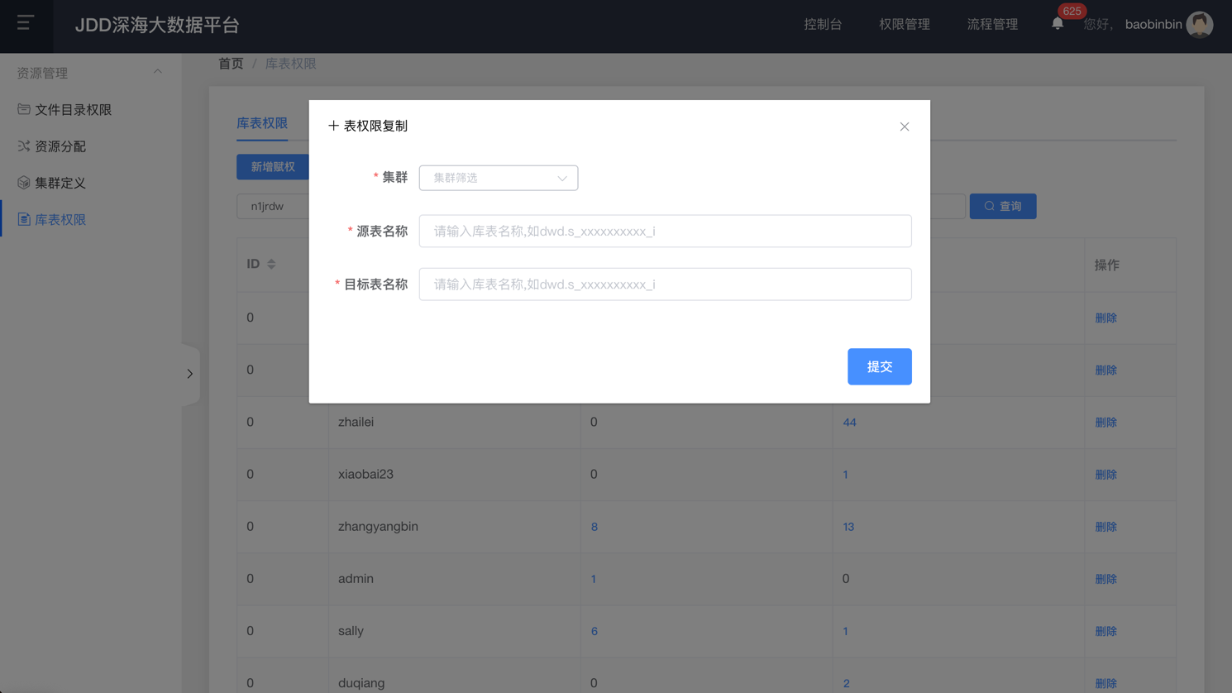点击上方的【表权限复制】，弹出表权限复制对话框，如下图：
         * 点击【提交】进行权限的复制。

(5) 赋权删除

* + - * + 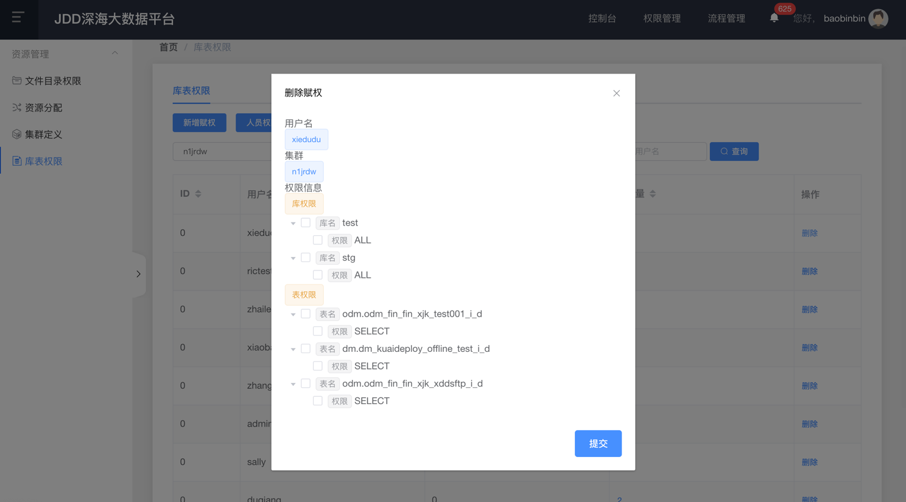选择用户，点击右侧的【删除】按钮，系统弹出删除权限的对话框，如下图
        + 点击【确定】，系统提示删除成功

1. 常见问题

暂无